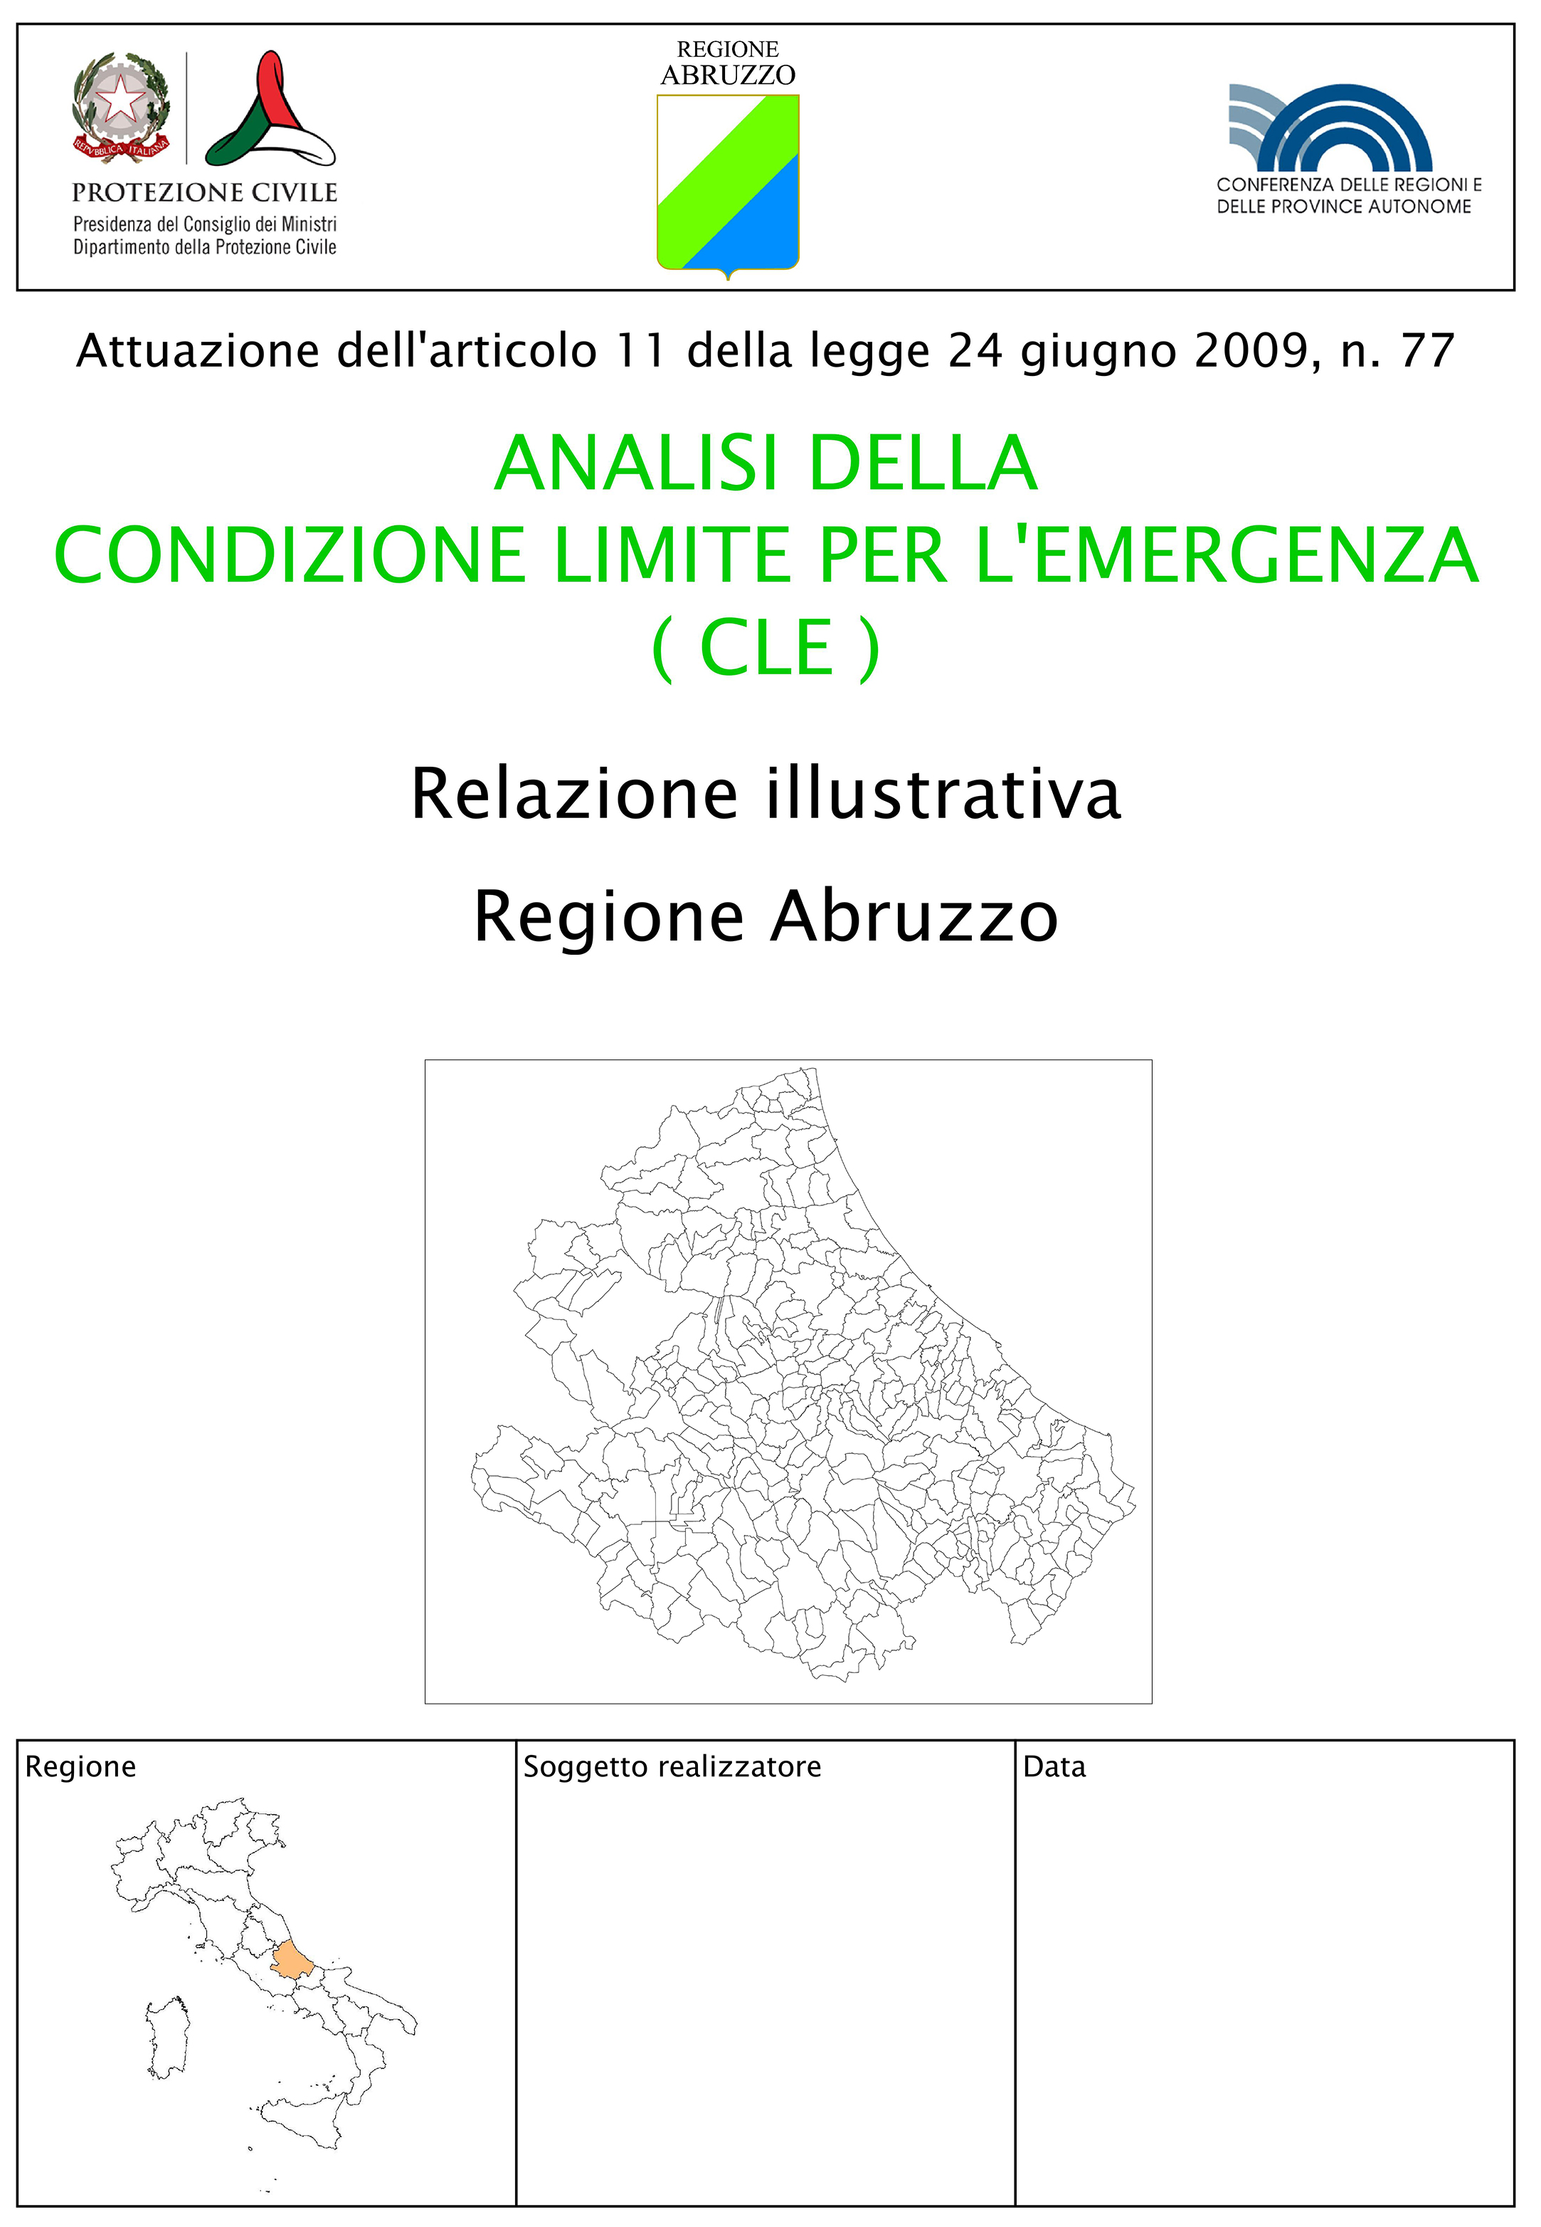

Comune di

Inserire data

Nome e Cognome

Collaboratori:

Nome e Cognome

Relazione illustrativa analisi CLE Comune di ………,
Indice
1. Introduzione 3
2. Dati base 5
3. criteri di selezione degli elementi del sistema di gestione dell’emergenza 6
4. Indicazioni sintetiche per il Comune e individuazione criticità 8
5. Elaborati cartografici 8

Completare le parti in giallo ed eliminare quelle in giallo con scritta rossa

Aggiornare il numero delle pagine dell’indice una volta compilata tutta la relazione (tasto destro, aggiorna campo)

1. Introduzione

L’analisi della condizione limite per l’emergenza (CLE) dell’insediamento urbano, introdotta da OPCM 4007/12, si conferma come strumento per la mitigazione del rischio sismico, finalizzato alla verifica dei principali elementi fisici del sistema di gestione delle emergenze definiti nel piano di protezione civile al fine di assicurare l’operatività del sistema urbano dopo un evento sismico. Considerata la DGR n. 508 del 15 settembre 2017 avente ad oggetto “Piano nazionale di riduzione del rischio sismico di cui all’art. 11 del D.L. n. 39/2009 – Approvazione di programma regionale di analisi della Condizione Limite per l’Emergenza (CLE) di cui all’OCDPC n. 4007/2012 e successive.
Il lavoro è stato svolto su incarico dell’Amministrazione Comunale di ………, affidato con Determinazione n. del …………., al/a/ai sottoscritto/a/i, ………..

Il periodo complessivo impiegato per lo studio della Condizione Limite per l’Emergenza (CLE) va da ………………… a ………………...

La redazione dell’analisi della Condizione Limite per l’Emergenza per il Comune di …….. è stata effettuata attraverso diverse fasi di lavoro, tra loro propedeutiche:

- Analisi desk (fase preparatoria): individuazione del sistema di gestione dell’emergenza;
- Analisi field: rilievo sul campo e compilazione delle schede su software SoftCLE;
- Elaborazioni: archiviazione dei dati, realizzazione della Carta degli elementi per l’analisi della CLE (layout Carta) ed elaborazione relazione.

I prodotti della CLE consegnati sono:

Lo studio ha interessato il territorio del Comune di ………… che ha un’estensione di ….. Kmq e confina con ………. (indicare i comuni limitrofi). Gli abitanti del Comune di …………. sono ………………..

Dal punto di vista morfologico il Comune …….. (descrizione sintetica opzionale)

2. Dati base
La compilazione delle schede e l’elaborazione della Carta CLE sono state effettuate seguendo le indicazioni riportate su:
- Le linee guida fornite dal “Manuale per l’analisi della Condizione Limite per l’Emergenza (CLE) dell’insediamento urbano, versione 1.1.” (2016);
- Le “Istruzioni e schede per l’analisi della CLE” prodotte dal Dipartimento di Protezione Civile Nazionale (v. 3.0);
- Gli “Standard di rappresentazione e archiviazione informatica analisi della CLE”, versione 3.0.1 emanate dal DPC;
- le Linee di indirizzo regionali per l’elaborazione della condizione limite per l’emergenza comunale- CLE, versione 1.0 (2017).
Ai fini dell’elaborazione dell’Analisi CLE sono stati utilizzati dati e informazioni forniti da:
- Indicare la cartografia utilizzata

3. Criteri di selezione degli elementi del sistema di gestione dell’emergenza
Per l’individuazione delle funzioni strategiche e delle aree di emergenza si è fatto riferimento in prima istanza al Piano Comunale di Emergenza del Comune di ……………….. aggiornato alla DRG n. 521 del 23.07.2018 e approvato con ……………….. n…… del …………..

In particolare del sistema di gestione dell’emergenza sono stati esaminati:
- ES: Edifici Strategici;
- AE: Aree di Emergenza;
- AC: infrastrutture di Accessibilità/Connessione;
- AS: Aggregati Strutturali interferenti;
- US: Unità Strutturale interferente in Aggregato Strutturale interferente.

Il sistema di gestione dell'emergenza sismica individuato per il Comune di ……………….. è composto in totale da:
- …… Edifici Strategici;
- ……. Aree di Emergenza;
- …….. Infrastrutture di Accessibilità e ………. Infrastrutture di Connessione;
- ……. Aggregati Strutturali interferenti;
- ……. Unità Strutturale interferente in Aggregato Strutturale interferente.

In particolare:
- Gli Edifici Strategici del Comune di ………., desunti dal Piano di Emergenza Comunale vigente e considerati nell'analisi della CLE, sono i seguenti:

ID_Aggregato | Id_ES | Funzione strategica | Denominazione | Localizzazione

(descrizioni opzionali)

- Le Aree di Emergenza del Comune di ………., desunti dal Piano di Emergenza Comunale vigente e considerati nell'analisi della CLE, sono i seguenti:

ID_Area | Tipologia | Denominazione | Localizzazione | mq

(descrizioni opzionali )

- Le Infrastrutture di Accessibilità e di Connessione del Comune di ………., desunti dal Piano di Emergenza Comunale vigente e considerati nell'analisi della CLE, sono i seguenti:

ID_AC | Tipologia | Denominazione | Lunghezza

Si ricorda che le Infrastrutture di Connessione collegano edifici/funzioni ed aree di emergenza e le Infrastrutture di Accessibilità dall’esterno dell’insediamento al sistema costituito da edifici strategici, aree di emergenza e relative infrastrutture di connessione.
Gli assi di collegamento inseriti sono stati scelti, evitando inutili ridondanze e rispondendo alla duplice esigenza di consentirne la massima fruibilità da parte dei mezzi della protezione civile e di ridurre al massimo il numero degli edifici -Aggregati strutturali (AS) e Unità strutturali (US)- con essi interferenti. Tutte le infrastrutture sono asfaltate e sono, generalmente, in buone condizioni.
(altre descrizioni opzionali)

- Gli Aggregati Strutturali (AS) interferenti con gli assi di accessibilità/connessione o con aree di emergenza (o che contengono al loro interno Edifici strategici) sono in totale ……………. suddivisi per due tipologie riportati nella seguente tabella:

Tipologia AS | Numero AS per tipologia | TOT AS
Senza ES
Con ES

(descrizioni opzionali)

- Le Unità Strutturali (US) considerate nell'analisi della CLE di ……………. sono in totale ……………. così suddivise: ……………. Unità Strutturali isolate interferenti con assi di accessibilità/connessione o con aree di emergenza e ……………. Unità Strutturali in aggregato (di cui ……………. interferenti con assi di accessibilità/connessione o con aree di emergenza e ……………. non interferenti).
Tipologia US | Numero US per tipologia | TOT US
US isolate interferenti
US in aggregato interferenti
US in aggregato NON interferenti

(descrizioni opzionali)

Indicazioni sintetiche per il Comune e individuazione criticità
Il sistema di gestione dell'emergenza considerato per l'analisi della CLE del Comune di ……………. ha permesso di evidenziare le seguenti criticità

5. Elaborati cartografici
Ai fini dell’implementazione dell’analisi CLE, questa relazione illustrativa deve essere considerata come strumento di lettura e accompagnamento al database contenente le schede CLE eseguito e archiviato tramite SoftCLE, come CLE.db.mdb e in formato pdf; le cartografie in formato GIS e pdf in cui è illustrato il sistema di gestione dell’emergenza per il Comune di …………….. Nello dettaglio sono state prodotti i seguenti elaborati:

- Tavola 1: di inquadramento territoriale generale in scala …………….
- Tavola 2: di dettaglio in cui sono rappresentati gli stralci alla scala ……………. delle porzioni di territorio più significative ai fini dell’analisi CLE – aree di emergenza, edifici strategici, unità strutturali interferenti. Nello specifico sono stati rappresent ……………. Stralci.

Data Il soggetto incaricato/I soggetti incaricati

_________________________
(timbro e firma)

